義文三 蕭乃嫣 2015北京之春參訪心得
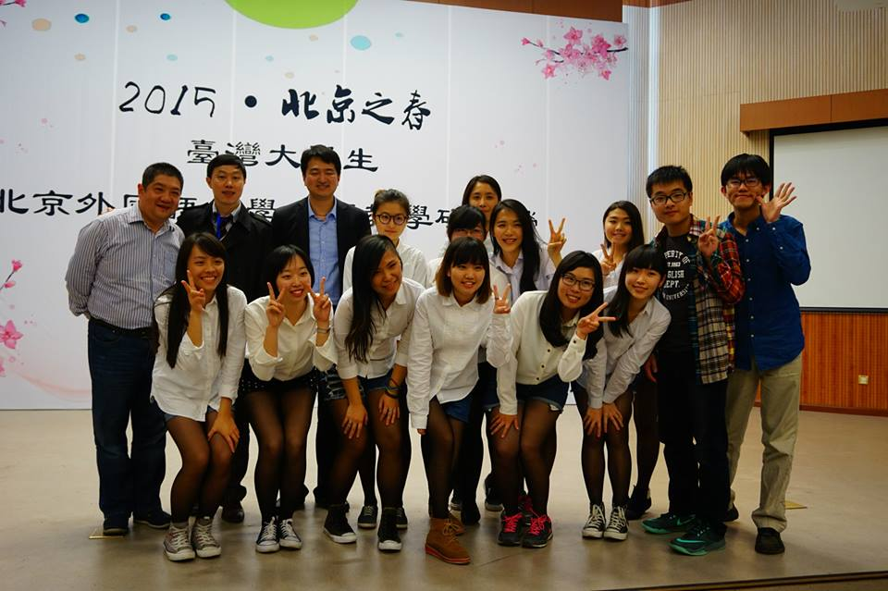
會想參加這次的北京之春，其實是因為我除夕時剛從羅馬交換回來，在歐洲的八個月我深深體會到「人外有人，天外有天」這句話，而且也從來沒去過中國，就想趁此機會同外語學院的師生們一起前往研習。
第一天下飛機時雖然是晚上，也看不太清楚天空的樣子，但一出機場就覺得霧濛濛，鼻子呼吸也不太順暢，心想：「真的來到北京了！」。當天因為太晚了，沒什麼時間和學伴交流，只留了聯絡方式她就回去了。
在北外的四天課程獲益良多，由於自己是大三的緣故，選的課程多為高級的義大利語課程，但驚人的發現，他們的高級義大利語課居然是大二生在上的！而且程度跟台灣大三生幾乎一樣，有些努力自修的人甚至程度更好！很多尚未去過義大利的同學們，發音跟語速都比台灣同學厲害太多了，程度跟有去過義大利的台灣同學不相上下！老師授課的方式也很活潑，有一堂閱讀課老師直接打開網路上的資料帶著大家以飛速念過（那種速度台灣的學生即使大三大四可能也吃不消）。要不是我已經在義大利被他們摧殘過八個月，可能今天那堂課我也是無法消化的。
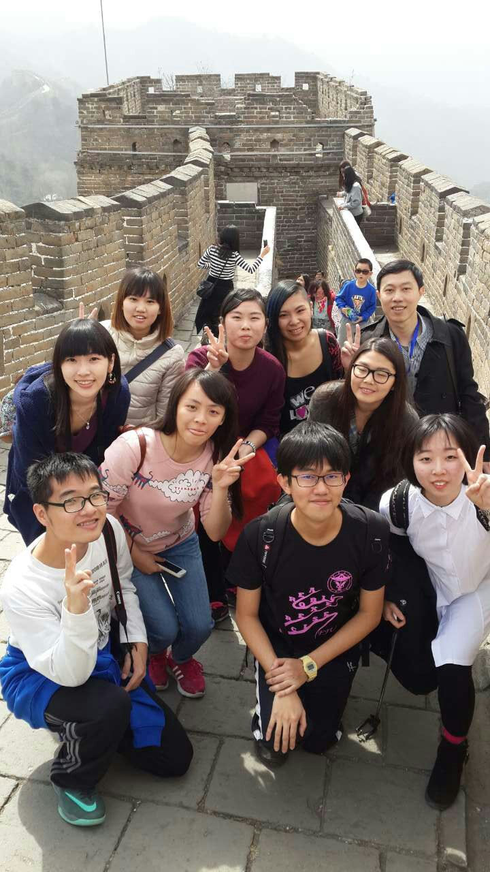
跟團一起去參觀的景點都很讓人印象深刻，尤其是長城！爬到一半時差點累到上不去，後來還是靠著意志力撐上去了。在上面看到全景後，真的很高興自己沒有放棄，不然或許一輩子都無法看到如此壯麗的景致。頤和園也真的是非常漂亮，值得一看、再去，反覆拜訪的地方。
除了想念的地方，北京的生活其實我沒有很喜歡：雜亂的交通、充斥著霧埋的環境、非常辣的料理以及他們聽不懂我的中文口音。一生來一次是真的很值得，欣賞了以前國高中歷史及地理課本都會出現的名勝古蹟，也豐富自己的人生閱歷，對多一個國家有更深層的認識。

